氣切造口護理指導

一、何謂氣切造口：
氣管切開造口為人工的呼吸道，是保持病人呼吸道通暢的管道；如果氣切造口照顧不良，輕者造成呼吸道感染，嚴重者可能導致呼吸道阻塞，發生立即性生命危險，因此隨時保持氣切口清潔、通暢是非常重要的。
二、矽膠氣切或一般塑膠套管清潔用物準備：
清潔手套1付 | 無菌Y紗一包
生理食鹽水1瓶或煮沸過的冷開水 | 優碘1瓶
無菌棉籤1包 | 紗條1卷或氣切固定帶1條
剪刀1把
三、氣切口消毒步驟：
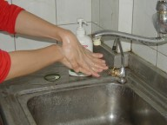 |  | 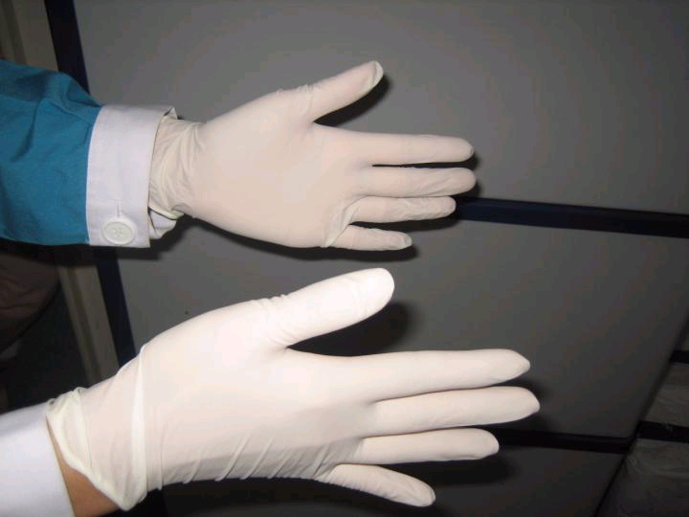 | 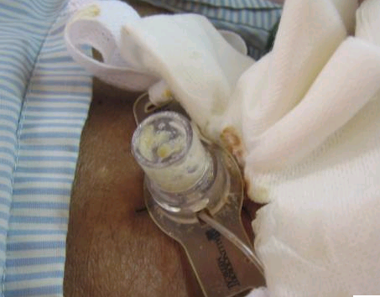
1.照護者先洗手(若病人痰很多時可以先抽痰)。 |  | 2.戴上清潔手套。 | 3.先取下Y紗。
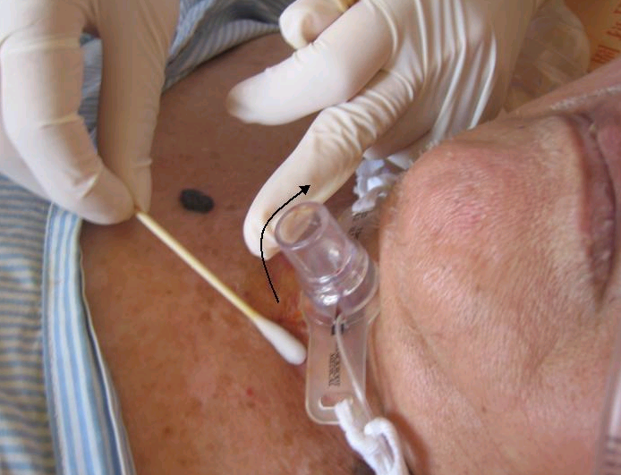 |  | 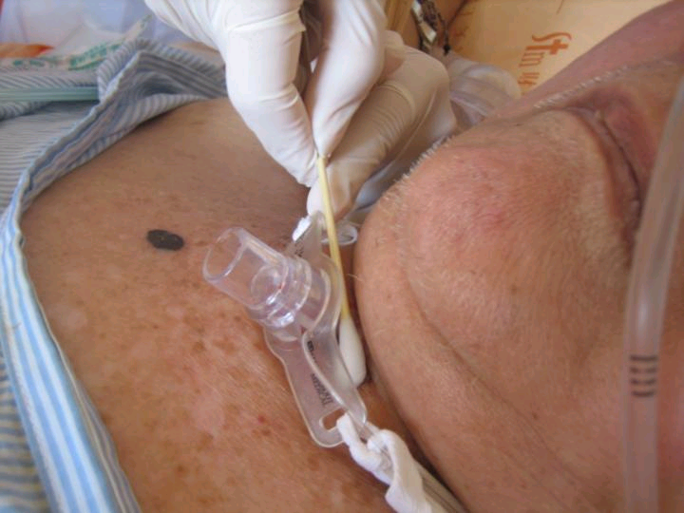 | 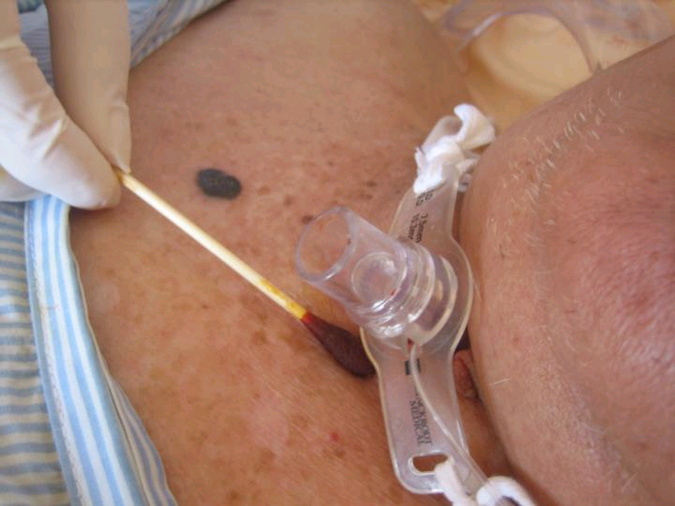
4.用生理食鹽水將棉籤沾濕，  由氣切口下方由內往外(半圓形)擦拭。 |  | 5.再用生理食鹽水將棉籤沾濕由氣切口上方由內往外(半圓形)擦拭。 | 6.用優碘將棉籤沾濕，由氣切口下方由內往外(半圓形)擦拭。
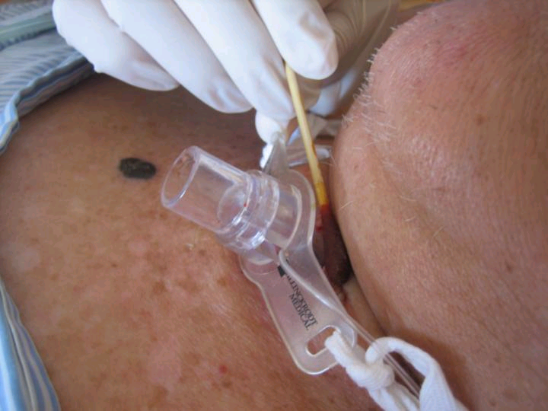
7.再用優碘將棉籤沾濕由氣切口上方由內往外(半圓形)擦拭停留30秒。 |  | 8.再用生理食鹽水將棉籤沾濕，由氣切口下方由內往外(半圓形)擦拭。 | 9.再由氣切口上方由內往外(半圓形)擦拭。
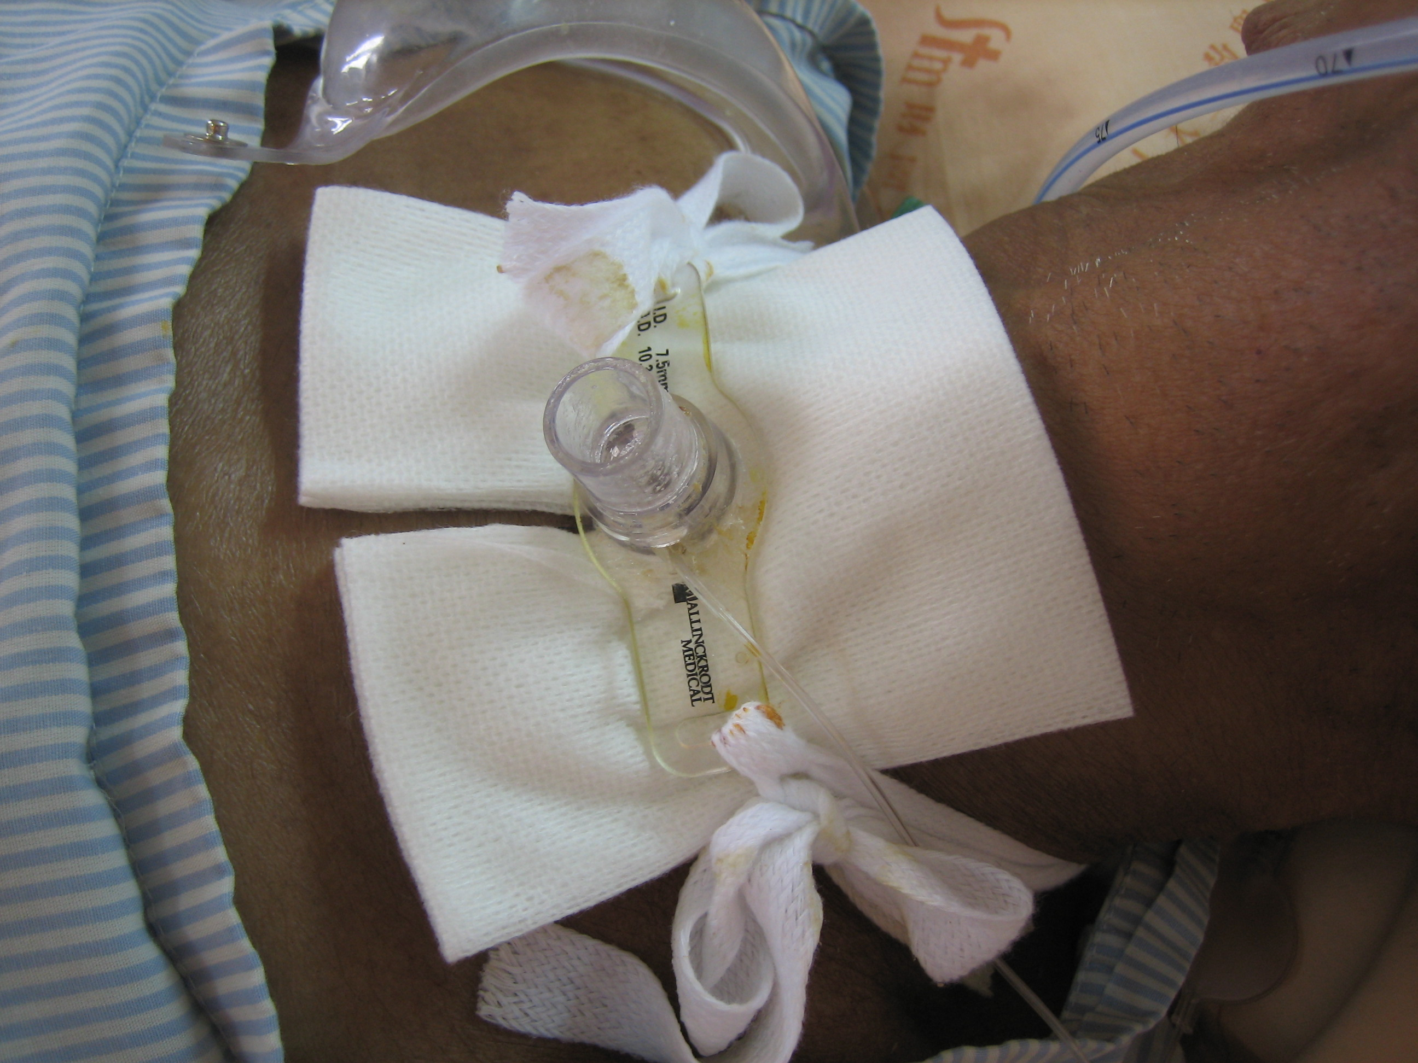 | 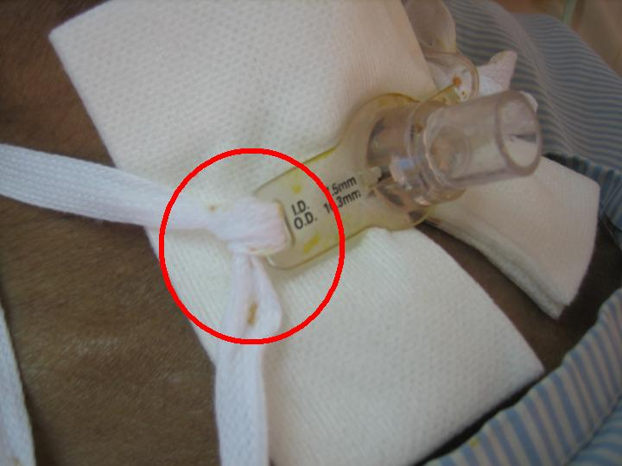 |  |  | 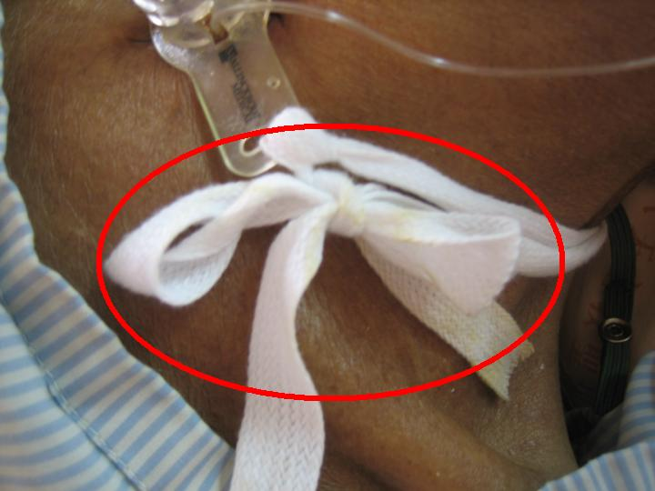
10.將Y紗開口朝下固定。 | 11.更換氣切口的紗條固定帶，紗條用剪刀剪約45公分長，先自左側氣切外管或(右側氣切外管)穿出紗條後，約留5公分各打一個結，兩邊再交叉到對側，拉緊與原先留下之5公分紗條互打蝴蝶結固定，再將多餘紗條以剪刀去除。
四、注意事項：
1.氣切固定帶勿在頸後打結，以避免壓迫造成壓瘡。
2.固定帶紗條每日更換，若是用氣切固定帶則免(若氣切固定帶太髒仍需要更換)。
3.兩側紗條固定約留2指寬度，防止過緊或過鬆。
4.Y紗及氣切固定帶濕了或髒了，需馬上更換。
5.鐵製氣切外管每個月更換一次，可以拿回醫院協助寄消。
6.矽膠氣切套管每個月更換一次，一般塑膠氣切套管每星期更換一次。
7.鐵製或塑膠氣切內管每次取出消毒(消毒次數視病人管路而定)。
8.氣切口可自製一透氣蓋子(例如小的藥杯底部扎洞)，蓋住氣切口，防止灰塵或蟲進入。
9.如有管子脫落時，應以小鑷子撐開氣切口，立即到院處理。
參考資料
陳亮恭(2017)．居家照護手術後照護氣切照護．陳亮恭總策劃，圖解居家長期照護全書
(129-133頁) ．台北市：原水文化出版。
洪麗珍、陳夏蓮、葉明珍(2018)．呼吸系統病人的護理．於林貴滿總校月，內外科護理
技術(九版，227-287)。台北:華杏。
若您想對以上的內容進一步了解，請洽諮詢居家護理所：05-2289916轉3308、3309
居家護理所專線：05-2253961
天主教中華聖母修女會醫療財團法人天主教聖馬爾定醫院 關心您
2023年03月校閱

